ข้อความแสดงข้อผิดพลาด "ไม่สามารถเพิ่มแพ็กเกจมือถือสำหรับผู้ให้บริการรายนี้" ปรากฏขึ้น
ข้อผิดพลาดนี้อาจเกิดขึ้นเมื่อพยายามติดตั้ง eSIM บนอุปกรณ์ที่ล็อกเครือข่าย 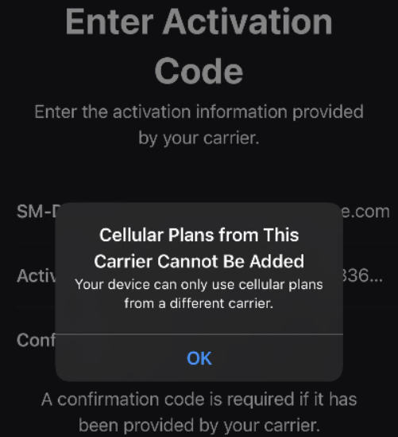
คุณสามารถตรวจสอบว่าอุปกรณ์ของคุณถูกล็อกหรือไม่โดยทำตามขั้นตอนเหล่านี้:
1. ไปที่ การตั้งค่า > ทั่วไป แล้วแตะ เกี่ยวกับ

2. ในส่วน การล็อกผู้ให้บริการ คุณจะเห็น "ไม่มีข้อจำกัดของซิมการ์ด" หากไม่เห็นข้อความนี้ โปรดติดต่อผู้ให้บริการของคุณเพื่อปลดล็อกอุปกรณ์ หากผู้ให้บริการปัจจุบันของคุณยืนยันว่าอุปกรณ์ของคุณถูกปลดล็อกแล้ว โปรดติดต่อทีมสนับสนุน

